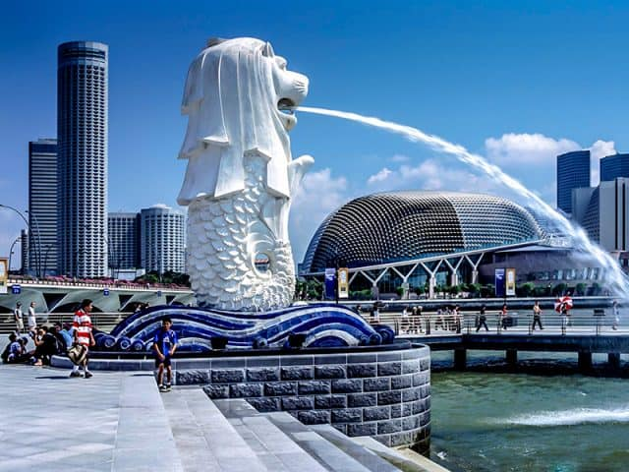

SINGAPORE – MALAYSIA

**Thời gian:5 ngày 4 đêm**

**Khách sạn: 4 sao**

**Hàng không: Vietjet Air**

***ĐIỂM NỔI BẬT CỦA CHƯƠNG TRÌNH:***

***Khách sạn 4* địa phương suốt tuyến***

***Tặng lẩu Buffet GoroGoro***

***Tặng vé cáp treo Cao Nguyên Genting***

***Tặng tiệc nướng BBQ***

***Tặng Cua Sốt Ớt***

***Công viên Sư Tử Biển***

***Vườn năng lượng Garden by the Bay***

***Thành phố cổ Malacca***

***Tháp đôi Petronas***

***Thành phố mới Putrajaya***

***Khám phá Động Batu huyền bí***

**LỊCH TRÌNH CHI TIẾT**

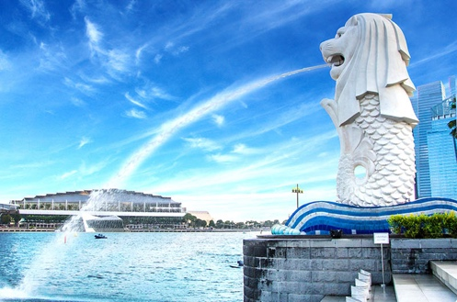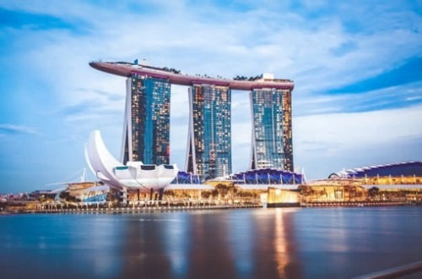

|  |  |  |
| --- | --- | --- |
| **NGÀY 1** | **TP.HỒ CHÍ MINH – SINGAPORE** | **B/L/D** |

* **Sáng**: Hướng dẫn viên đón Quý khách tại **Sân bay quốc tế Tân Sơn** **Nhất** làm thủ tục hàng không đáp chuyến bay đi Singapore. Quý khách dùng bữa sáng tại sân bay hambuger hoặc xôi). Tới Singapore Quý khách làm thủ tục nhập cảnh. **Chuyến bay dự kiến VJ811: 09h00 – 12h05**
* **Tham quan Thác nước Rain Vortex** – thác nước trong nhà cao nhất thế giới.
* **Trưa**: Đoàn dùng bữa trưa nhẹ (**cơm gà Hải Nam**) tại sân bay. Sau đó tham quan:
* **Merlion Park** – công viên sư tử biển thăm quan chụp hình biểu tượng của Singapore.
* **Tòa nhà Quốc hội**
* **Esplanade** – Nhà hát trái Sầu Riêng
* **Marina Bay Sands –** chụp hình với tòa nhà Marina Bay Sands – khu tổ hợp khách sạn, casino, trung tâm mua sắm tọa lạc bên bờ Vịnh Marina của Singapore.
* **Cầu Helix** (Cầu A-D-N), Vòng đu quay Singapore Flyer. ***(Chi phí tự túc)***
* Đoàn về khách sạn nhận phòng và nghỉ ngơi.
* **Tối**: Xe đón đoàn ăn tối tại nhà hàng địa phương.
* Nếu còn thời gian, Quý khách cùng với HDV địa phương tham gia chương trình Singapore về đêm hoặc có thể tới “ thiên đường mua sắm tại Khu Chinatown, Orchard, Sim Lim…
* Ngoài ra, Quý khách có thể tham gia tour Singapore By Night do Cục Văn Hóa Thông Tin Truyền Thông Du Lịch Singapore” tổ chức **(chi phí tự túc)** như:
* **Ngồi thuyền dạo chơi trên sông Singapore ngắm cảnh vịnh Marina Bays rực rỡ sắc màu.**
* **Trải nghiệm hệ thống tàu điện ngầm Singapore.**
* **Xem biểu diễn nhạc nước với quy mô siêu hoành tráng tại trung tâm bờ vịnh Marina.**
* **Tham quan thành phố phong thủy Suntec city.**
* Nghỉ đêm tại Singapor.

|  |  |  |
| --- | --- | --- |
| **NGÀY 2** | **SINGAPORE CITY TOUR – MALAYSIA** | **B/L/D** |

* **Sáng** : Đoàn dùng điểm tâm sáng buffet tại khách sạn, làm thủ tục trả phòng, xe khởi hành đi tham quan:

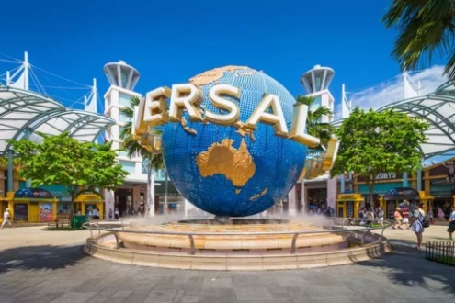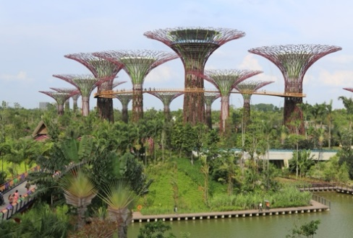

* **Gardens by the Bay** - đây là khu vườn hút năng lượng mặt trời vào ban ngày và tự tỏa sáng vào ban đêm. Chỉ cách vịnh Marina chưa đầy 5 phút đi bộ, với cảnh quan tuyệt vời **Gardens by the** **Bay** trở thành một biểu tượng Singapore ngay bên vịnh Marina (tham quan bên ngoài).
* Cửa hàng dầu gió Singapore và Trung tâm chế tác đá quý
* **Trưa** :Đoàn ăn trưa tại nhà hàng **lẩu Buffet GoroGoro – Hàn Quốc.**
* Xe đưa đoàn vào **Đảo Sentosa** – đảo nghỉ dưỡng hàng đầu tại Singapore. Khu **Festival Walk** với nhiều khu shopping hấp dẫn, hay có thể thử sức một trong những sòng bài **Casino Resort Wolrd** lớn nhất Singapore, chụp hình bênngoài công viên giải trí **Universal Studio Sentosa.**
* **Thủy Cung S.E.A Aquarium** - là thủy cung lớn nhất thế giới, trưng bày hơn 100.000 sinh vật biển thuộc 800 loài và có tới 20.000 loại san hô **(Chi phí tự túc)**
* **Tối** : Đúng giờ hẹn xe đưa đoàn đến cửa khẩu làm thủ tục xuất cảnh Singapore, nhập cảnh Malaysia. Đoàn tiếp tục di chuyển về Khởi hành đi **Johor Bahru**
* Đoàn tự do mua sắm tại hệ thống **Outlet của Mỹ** - Johor Premium Outlets, khai trương từ tháng 12 năm 2011, nằm trên khu đất rộng 18,2 ha. Sở hữu các cửa hàng thiết kế và thương hiệu chất lượng hàng đầu, mang đến cho du khách nhiều lựa chọn về thời trang thiết kế, đồ thể thao, giày dép và phụ kiện nằm trong một môi trường tinh tế và thân thiện.
* Đoàn tiếp tục tham quan **Putuo Village** hay còn gọi là Làng Phổ Đà, một điểm thu hút khách du lịch ở Malaysia với lịch sử 20 năm, được xây dựng như một ngôi làng văn hóa độc đáo để trưng bày sự tráng lệ của nghệ thuật và câu chuyện Phật giáo, thu hút khách du lịch với yếu tố độc đáo là khám phá văn hóa và hòa mình vào thiên nhiên. Toàn bộ Rừng Tre yên tĩnh và thanh bình, là nơi nghỉ ngơi tuyệt vời. Bạn sẽ tìm thấy nhiều địa điểm không thể bỏ qua, bao gồm nhiều phông nền tạo dáng bằng tre, hoặc tận dụng cơ hội để thực hiện một điều ước dưới cây ước nguyện! Mua một dải ruy băng và viết điều ước của bạn xuống, sau đó tung nó lên cao trên cây để biến điều ước của bạn thành hiện thực! (Phí vào rừng tre dự kiến từ 10 Ringgit).
* Đoàn dùng bữa tối tại nhà hàng địa phương. Sau đó về khách sạn nhận phòng.
* Nghỉ đêm tại **Johor Bahru.**

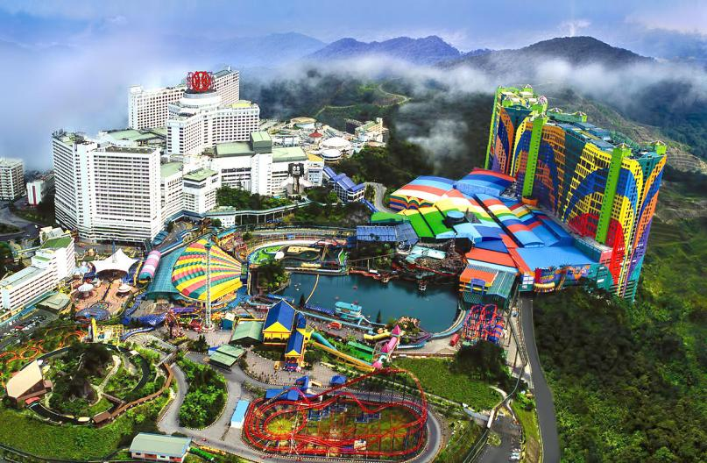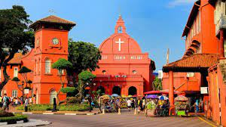

|  |  |  |
| --- | --- | --- |
| **NGÀY 3** | **JOHOR - MALACCA – KUALA LUMPUR** | **B/L/D** |

* **Sáng** : Sau bữa sáng tại khách sạn, làm thủ tục trả phòng. Đoàn khởi hành thăm quan:
* **Quảng trường Hà Lan.**
* **Pháo đài cổ Bồ Đào Nha.**
* **Tản bộ ngắm cảnh bên dòng sông Malacca.**
* Đoàn khởi hành về thủ đô Kuala Lumpur trên đường ghé thăm quan:
* **Nhà thờ hồi giáo Putra Mosque**
* **Văn phòng Thủ Tướng và Trung Tâm Hội Nghị (chụp hình bên ngoài).**
* **Cầu Wawasan –** Cầu dây văng hình cánh bườm**.**
* **Trưa** :Quý khách dùng bữa trưa tại nhà hàng **Nướng + Lẩu BBQ.** Đoàn tiếp tục hành trình thăm quan:
* **Cao nguyên Genting** – chinh phục độ cao hơn 2000m bằng hệ thống cáp treo dài 3,4km **(Trong trường hợp cáp treo bảo trì, Quý khách sẽ di chuyển bằng xe của Genting).** Quý khách bắt đầu khám phá thế giới sống động tại đây: mua sắm hoặc thử vận may tại Genting Casino nổi tiếng Đông Nam Á, tham gia các trò chơi như: lái xe mô tô, đi tàu cao tốc trên không, vui chơi chụp hình trong nhà tuyết **(chi phí tự túc)**
* **Tối** : Quý khách dùng cơm tối với món **“ Cua Sốt Ớt”** . Sau đó đoàn về thủ đô Kuala Lumpur nhận phòng khách sạn nghỉ ngơi hoặc tự do khám phá thủ đô về đêm.
* Quý khách có thể chọn chương trình:**”Malaysia By Night**” do Cục Văn Hóa Thông Tin Truyền Thông Du Lịch Malaysia” tổ chức. **(Chi phí tự túc)**
* Khám phá cuộc sống trong trên không trung của người dân Malaysia bằng Tàu điện trên không.
* Tham quan chợ đêm Jalan Alor – khám phá cuộc sống náo nhiệt về đêm của người dân Malaysia
* Check-in Cầu Saloma – Chụp hình dưới toà tháp đôi Petronas sáng rực đèn về đêm.
* Nghỉ đêm tại **Kuala Lumpur**

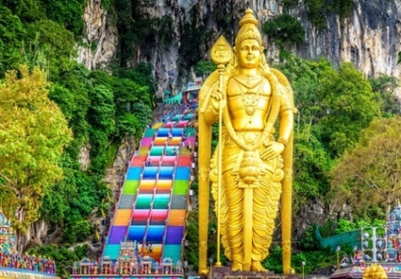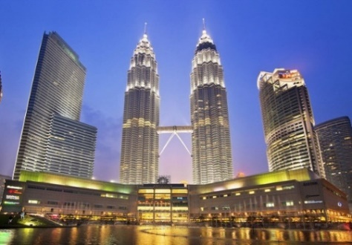

|  |  |  |
| --- | --- | --- |
| **NGÀY 4** | **KUALA LUMPUR CITY TOUR** | **B/L/D** |

* **Sáng :** Quý khách dùng bữa sáng tại khách sạn, sau đó thăm quan:
* **Cung Điện Hoàng Gia**
* **Động Batu** chinh phục 272 bậc thang để vào tham quan các đền thờ với nhiều bức tượng độc đáo của Ấn Độ giáo.
* Đoàn thăm quan, mua sắm tại cửa hàng đặc sản địa phương: nệm cao su, thưởng thức trà sâm Tongkat Ali, cà phê trắng, đá đen Malaysia, đồng hồ….
* **Trưa** : Đoàn dùng cơm trưa tại nhà hang địa phương. Buổi chiều đoàn thăm quan:
* **Quảng Trường Độc Lập**
* **Tượng đài chiến thắng**
* **Chùa Bà Thiên Hậu**
* Chụp hình tại **Tháp Đôi Petronas** , niềm tự hào của người dân Malaysia.
* **Tối** : Quý khách dùng bữa tối và về lại khách sạn nghỉ ngơi.
* Tự do khám phá thủ đô náo nhiệt về đêm - khu ăn chơi **Bukit Bintang** nơi hội tụ các nền ẩm thực địa phương và thế giới**, mua sắm, giải trí về đêm.**
* Nghỉ đêm tại **Kuala Lumpur**

|  |  |  |
| --- | --- | --- |
| **NGÀY 5** | **KUALA LUMPUR – TP.HỒ CHÍ MINH** | **B/L/_** |

* **Sáng** : Quý khách dùng điểm tâm sáng tại khách sạn, làm thủ tục trả phòng. Xe đưa đoàn thăm quan:
* **Xưởng sản xuất Sô-Cô-La** – đặc sản địa phương nối tiếng.
* Sau đó xe đưa đoàn ra sân bay làm thủ tục hàng không đáp chuyến bay về Tp.Hồ Chí Minh. **(Quý khách ăn trưa nhẹ hamburger tại sân bay).** Chuyến bay dự kiến **VJ826: 13h35 – 14h20.**
* Đoàn đáp sân bay Tân Sơn Nhất kết thúc chương trình Hướng dẫn viên chia tay Quý khách hẹn gặp lại trong những chương trình tiếp theo của công ty.

**Lưu ý:** *Chương trình tour sẽ thay đổi một số điểm tham quan sao cho phù hợp nhất tùy vào từng thời điểm nhằm đảm bảo tốt nhất cho khách hàng.*

|  |  |  |  |  |
| --- | --- | --- | --- | --- |
| **NGÀY KHỞI HÀNH** | **CHUYẾN BAY** | **GIÁ BÁN KHÁCH (VNĐ)** | | |
| **NGƯỜI LỚN** | **TRẺ EM NGỦ GHÉP** | |
| **(Từ 2 - dưới 9 tuổi)** | **(Dưới 2 tuổi)** |
| **28/05** | **VJ811: 09h00 – 12h05**  **VJ826: 13h35 – 14h20** | **11.990.000** | **10.990.000** | **4.179.000** |
| **14/05, 21/05** | **11.490.000** | **10.490.000** | **4.022.000** |
| **04/06, 11/06, 18/06, 25/06** | **12.490.000** | **11.490.000** | **4.372.000** |
| **01/07, 09/07, 15/07, 29/07** | **12.490.000** | **11.490.000** | **4.372.000** |
| **23/07** | **12.990.000** | **11.990.000** | **4.672.000** |
| **05/08, 12/08,19/08** | **12.490.000** | **11.490.000** | **4.372.000** |
| **Phụ thu phòng đơn: 3.990.000** | | | | |

|  |
| --- |
| **GIÁ TOUR BAO GỒM** |
| * Vé máy bay khứ hồi TP.HCM – SINGAPORE ; KUALA LUMPUR – TP.HCM * Phí an ninh sân bay, thuế phi trường hai nước * Hành lý 15kg ký gửi và 07 kg xách tay. * Xe máy lạnh đời mới vận chuyển suốt tuyến. * Khách sạn 4 sao: 2 khách/phòng (3 khách/phòng sẽ được bố trí vì lý do giới tính và khách đi lẻ một mình thì khách vui lòng thông cảm ghép phòng 3. Trường hợp không có khách ghép lẻ thì phụ thu phòng đơn. * Ăn uống, tham quan và vận chuyển như chương trình * Phí các điểm tham quan trong chương trình. * Hướng dẫn viên tiếng Việt kinh nghiệm, nhiệt tình theo đoàn suốt tuyến. * Bảo hiểm du lịch (không áp dụng cho khách trên 70 tuổi) * Nón * Nước suối: 1 chai/ngày * Tặng 01 bữa lẩu Buffet tại Singapore * Tặng 01 bữa nướng BBQ tại Malaysia * Tặng 01 bữa Cua sốt ớt tại Malaysia. * Vé cáp treo Cao Nguyên Genting. |

|  |
| --- |
| **CHƯA BAO GỒM** |
| * Các chi phí cá nhân và các chi phí khác không bao gồm trong chương trình. * Visa tái nhập Việt Nam đối với khách việt kiều hoặc quốc tịch nước ngoài. * Hộ chiếu còn hạn trên 06 tháng 15 ngày tính từ ngày về tới Việt Nam. * Hóa đơn VAT (báo ngay khi đăng ký tour). * Nước uống (bia rượu trong bữa ăn), điện thoại, giặt ủi, hành lý quá cước theo quy định. * Tiền bồi dưỡng tài xế và hướng dẫn viên 25 USD/khách/tour. * Chi phí ăn uống trên chuyến bay * Vận chuyển ngoài chương trình + các show về đêm * Phụ thu phòng đơn 3.990.000 (khách có yêu cầu ngủ 01 phòng/ người hoặc không có khách ghép) |

|  |
| --- |
| **GIÁ TOUR TRẺ EM** |
| * Trẻ em từ 2 tuổi đến dưới 09 tuổi giảm 1.000.000/ giá vé người lớn, ngủ chung giường với Bố Mẹ, không có giường riêng nếu muốn có suất ngủ vui lòng thanh toán tiền như giá tour người lớn. (Tuổi của trẻ em được tính theo ngày tháng năm sinh đến ngày về của chuyến đi.) * Trẻ em dưới 02 tuổi tính giá 35% giá trị tour người lớn . Bao gồm vé máy bay và bảo hiểm. * Trẻ em trên 09 tuổi giá bằng người lớn . * Trong trường hợp chỉ có 1 khách (người lớn) đi với 1 trẻ em dưới 9 tuổi (không có chế độ giường riêng). Hai người lớn chỉ đi kèm 01 trẻ em, trẻ thứ 2 trở đi thanh toán bằng giá tour người lớn. * Tất cả trẻ em dưới 14 tuổi khi đi du lịch, kể cả trẻ em dưới 2 tuổi đều phải có hộ chiếu còn hạn sử dụng trên 6 tháng (tính cả ngày kết thúc tour). Phải có bố mẹ ruột đi cùng và mang kèm theo bản giao giấy khai sinh. * Trường hợp trẻ em dưới 14 tuổi không đi cùng ba mẹ (đi với người thân) thì phải có giấy đồng ý của bố mẹ ruột và có giấy xác nhận ủy quyền của chính quyền địa phương và mang thêm bản giao giấy khai sinh. |

|  |
| --- |
| **ĐIỀU KIỆN ĐĂNG KÝ TOUR** |
| * Hộ chiếu còn hạn sử dụng tối thiểu là 6 tháng 15 ngày (Tính đến ngày kết thúc tour). * Quý khách thanh toán: 50% tổng giá tour ngay khi đăng ký và thanh toán phần còn lại trước 07 ngày làm việc (không tính thứ 7, chủ nhật và ngày lễ) * Vui lòng cung cấp đầy đủ và chính xác các thông tin cá nhân như: Họ và Tên theo hộ chiếu, số hộ chiếu, số điện thoại, địa chỉ liên lạc… |

|  |
| --- |
| **QUY ĐỊNH HỦY, HOÃN** |
| * Hủy tour sau khi đăng ký: mất 100% tiền cọc. * Hủy tour trước 20 ngày: phạt 75% trên tổng giá tour. * Hủy tour trước 7 ngày: phạt 100% trên tổng giá tour. * Lưu ý: Hủy tour tính theo ngày làm việc (trừ thứ 7, chủ nhật và các ngày lễ). Việc huỷ bỏ chuyến đi phải được thông báo trực tiếp với Công ty bằng văn bản hoặc qua email, tin nhắn điện thoại và phải được Công ty xác nhận. Việc huỷ bỏ bằng cách gọi điện thoại không được chấp nhận. |

|  |
| --- |
| **LƯU Ý** |
| * Trình tự các điểm tham quan có thể thay đổi do những sự cố khách quan như: thời tiết, giao thông…nhưng vẫn đảm bảo đi đủ các điểm đã ghi trong chương trình. * Quý khách xuất hóa đơn vui lòng báo khi đăng ký tour. * Trong những trường hợp bất khả kháng như: khủng bố, bạo động, thiên tai, sự thay đổi lịch trình của hàng không… Công ty sẽ chủ động thay đổi lộ trình đi hoặc hủy tour vì sự thuận tiện và an toàn của khách hàng và không chịu trách nhiệm bồi thường cho những chi phí phát sinh. * Giấy tờ tùy thân như : Passport, Visa… Quý khách tự giữ. Công ty không chịu trách nhiệm cho những trường hợp Quý Khách làm thất lạc hay mất giấy tờ mang theo. * Trong trường hợp Quý khách không được xuất cảnh và nhập cảnh vì những lý do cá nhân, Công ty sẽ không chịu trách nhiệm và sẽ không chịu những chi phí phát sinh nếu quý khách bị cơ quan di trú nước sở tại giữ lại tại cửa khẩu hoặc không cho phép nhập cảnh cùng với đoàn. Trong trường hợp này dù không muốn nhưng do quy định của nhà cung cấp dịch vụ của nước sở tại, buộc lòng từ chối không hoàn trả bất cứ khoản chi phí nào cho quý khách dù dịch vụ này chưa được thực hiện cũng như không hoàn trả tiền tour (trường hợp khách không đi được). Công ty sẽ hỗ trợ thông tin và giúp đỡ Quý khách trong khả năng của mình. * Trong trường hợp quý khách vì lý do riêng (thăm thân, kinh doanh…) muốn tách đoàn vui lòng thông báo với Công ty khi đăng ký và chịu phí 60 USD/1 ngày/1 người. * Do tính chất là đoàn ghép khách lẻ, công ty sẽ thu nhận đủ số lượng khách tối thiểu 15 khách người lớn, thì đoàn sẽ khởi hành đúng lịch trình. Trong trường hợp đoàn không đủ 15 khách, công ty có trách nhiệm thông báo cho Quý khách biết, hai bên sẽ thỏa thuận lại giá cho đoàn, nếu Quý khách không đồng ý giá mới, Quý khách có thể chuyển sang ngày khởi hành khác hoặc công ty sẽ hoàn trả toàn bộ số tiền mà Quý khách đã thanh toán. * Vé máy bay của Quý Khách là vé không hoàn không huỷ, không đổi tên nên trong bất cứ trường hợp nào khi Quý Khách không tham gia hành trình tour sẽ mất 100% tiền vé máy bay và chi phí huỷ dịch vụ theo điều khoản huỷ phạt. * Trường hợp quý khách đã phẫu thuật thẩm mỹ, hình trong hộ chiếu không giống hiện tại, yêu cầu trước khi tour khởi hành phải đổi hộ chiếu và phải thông báo cho công ty du lịch khi đăng ký tour – công ty du lịch sẽ không chịu trách nhiệm với trường hợp quý khách hàng không thông báo và không được xuất, nhập cảnh. * Công ty du lịch không chịu trách nhiệm trong trường hợp Quý khách không được xuất nhập cảnh vì các lý do cá nhân: Nợ thuế, vi phạm pháp luật, đã từng ở quá hạn tại Singapore, Malaysia... trong trường hợp này công ty du lịch sẽ không hoàn lại tiền tour và Quy khách chịu mọi chi phí phát sinh trong trường hợp này, công ty du lịch chỉ hỗ trợ tư vấn cho Quý khách các phương án xử lý. * Quý khách vui lòng tự bảo quản Hộ Chiếu cẩn thận. Trường hợp mất hộ chiếu khi đang đi tour Công ty du lịch chỉ hỗ trợ trong tư vấn, hướng dẫn thủ tục làm lại hộ chiếu (Thời gian xin cấp lại hộ chiếu trung bình khoảng 4-6 tuần). Trong thời gian đợi cấp lại hộ chiếu mới để bay về Việt Nam Quý Khách sẽ tự chi trả toàn bộ chi phí ăn uống, lưu trú, di chuyển, vé máy bay quay về lại Việt Nam….. * Quý khách vui lòng đọc kỹ các thông tin trên, Khi quý khách đăng ký đặt cọc tour đồng nghĩa với quý khách đã đồng ý với tất cả các điều khoản trên và không còn bất kỳ khiếu nại nào về sau. |

**\*\*Trong những trường hợp khách quan như : khủng bố, thiên tai…hoặc do có sự cố, có sự thay đổi lịch trình của các phương tiện vận chuyển công cộng như : máy bay, tàu hỏa…thì Công ty sẽ giữ quyền thay đổi lộ trình bất cứ lúc nào vì sự thuận tiện, an toàn cho khách hàng và sẽ không chịu trách nhiệm bồi thường những thiệt hại phát sinh**.**

***RẤT HÂN HẠNH ĐƯỢC PHỤC VỤ QUÝ KHÁCH !***